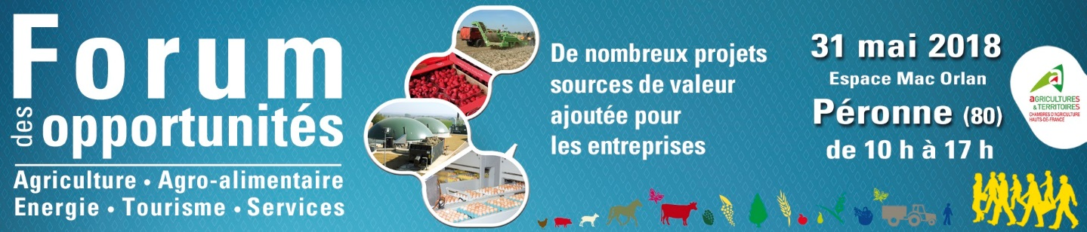

Dossier d'inscription
A renvoyer avant le 17 avril 2018
à la Chambre d'agriculture de la Somme
A l'attention d'Hélène CREVEL
h.crevel@somme.chambagri.fr
19 bis rue Alexandre Dumas 80096 AMIENS cedex 3

Le Forum des opportunités est un événement organisé par les Chambres d'agriculture des Hauts-de-France. Il se déroulera le 31 mai 2018, de 10 h à 17 h à l'espace Mac Orlan à Péronne (Somme).

Depuis 2014, le Forum des opportunités rencontre en Hauts-de-France un franc succès, tant auprès des entreprises exposantes que des agriculteurs. Le principe ? Créer un point de rencontre entre des entreprises, des acteurs du territoire et des agriculteurs en recherche de valeur ajoutée.

Saisissez l'opportunité de présenter vos projets actuels à des agriculteurs: augmentation de volumes, recherche de fournisseurs, nouvelles productions, productions sous labels, services ...

Il est organisé en plusieurs pôles: pôle végétal, pôle animal, circuits de proximité et agritourisme, agriculture biologique, énergie-biomasse et accompagnement de projet (nouveauté 2018).

La participation au Forum des opportunités est gratuite. Nous mettons à votre disposition un espace équipé d'une table et de chaises pour accueillir les visiteurs et conduire les entretiens en face à face. Electricité et wifi. Possibilité de restauration sur place.

Le nombre de places étant limité, les organisateurs se réservent le droit de refuser les inscriptions. L’inscription ne sera définitive qu’après l’accord des Chambres d’agriculture organisatrices.

Inscription avant le 17 avril 2018. Pour tout renseignement:
> Aisne: Mireille Chevalier 03.23.22.50.04 mireille.chevalier@ma02.org
> Oise: Corinne Daunay 03.44.11.44.16 corinne.daunay@oise.chambagri.fr
> Somme: Hélène Crevel 03.22.33.69.22 h.crevel@somme.chambagri.fr

SOCIETE/ORGANISME

Raison sociale :
Adresse :
Code postal : Ville :
Tél. : Fax :
Site web : E mail :

PERSONNE EN CHARGE DU SUIVI DE L'INSCRIPTION

Prénom et NOM :
Fonction :
Tél. direct : Portable :
E-mail :

VOTRE PARTICIPATION

Je souhaite exposer au sein du ou des pôle(s) :
- Pôle végétal
- Pôle animal
- Circuits de proximité et agritourisme
- Agriculture biologique
- Energie-biomasse
- Accompagnement de projets

Nombre de participants :

PRESENTATION DE L'ENTREPRISE

Les informations suivantes seront publiées dans le catalogue des exposants mis en ligne sur le site www.hautsdefrance.chambres‐agriculture.fr, la page Facebook et le programme diffusé le jour même aux visiteurs.

Présentez votre activité en quelques lignes :

Décrivez vos projets / les producteurs et produits recherchés :

